Čj SPU 349697/2020/508203/Ji
^{J}
DODATEK č. 1

k NÁJEMNÍ SMLOUVĚ č. 131N17/42
Smluvní strany:
Česká republika - Státní pozemkový úřad
sídlo: Husinecká 1024/11a, 130 00 Praha 3-Žižkov
IČO: 01312774
DIČ: CZ 01312774
za kterou právně jedná Ing. Vladislava Hartmannová, vedoucí Pobočky Chomutov adresa: Jiráskova 2528, Chomutov, PSČ 430 03,
na základě oprávnění vyplývajícího z platného Podpisového řádu Státního pozemkového úřadu účinného ke dni právního jednání
bankovní spojení: Česká národní banka
číslo Účtu: 60011-3723001/0710
(dále jen „pronajímatel“)
- na straně jedné -
a
Pure Bohemia, s. r. o.,
Sídlo: Petrské náměstí 1186/1, Praha 1 - Nové Město, PSČ 110 00
IČO: 243 18 451
DIČ: CZ24318451
zapsána v OR vedeným Městským soudem v Praze, oddíl C, vložka 196039
osoba oprávněná jednat za právnickou osobu: Ing. Jiří Turek, jednatel společnosti
Bankovní spojení: Fio banka a. s. číslo účtu: 2600353036/2010
Doručovací adresa: Průmyslová 937, Louny, PSČ 440 01
(dále jen „nájemce“)
- straně druhé -
uzavírají tento dodatek č. 1 k nájemní smlouvě č. 131N17/42 ze dne 15. 12. 2017 (dále jen „smlouva“), kterým se mění sídlo nájemce, doplňuje doručovací adresa a bankovní spojení a číslo účtu, dále se mění předmět nájmu a výše ročního nájemného
- Na základě ČI. V smlouvy je nájemce povinen platit pronajímateli roční nájemné ve výši 5.137 Kč (slovy: pět tisíc jedno sto třicet sedm korun českých).
- Smluvní strany se dohodly na tom, že nájemné specifikované v bodě 1. tohoto dodatku bude změněno z důvodu rozšíření a zúžení předmětu nájmu o níže uvedené pozemky, na částku 7.581 Kč (slovy: sedm tisíc pět set osmdesát jedna korun českých) - viz. „ Příloha nájemní smlouvy „ :
Zúžení předmětu nájmu:
Dne 10. 7. 2020 jste nabyli vlastnické právo k pozemku p. č. 995/2 v k. ú. Březno u Chomutova, obec Březno, druh evidence KN na základě kupní smlouvy č. 1005952042.
Ode dne podání návrhu na vklad vlastnického práva do katastru nemovitostí nenáleží pronajímateli nájemné.
Rozšíření předmětu nájmu:
Smluvní strany se dohodli na rozšíření předmětu nájmu od 1. 10. 2020 o níže uvedený pozemek
Obec | K. ú. | Druh ev. | P. č. | výměra | Druh pozemku
Březno | Březno u Chomutova | KN | 1082 | 0,4564 ha část | Ostatní plocha

K 1. 10. 2020 (nejbližší následující datum splatnosti) je nájemce povinen zaplatit částku 4-650 Kč (slovy: čtyři tisíce šest set padesát korun českých) - viz. příloha „Výpočet nájmu k dodatku“.
- Dále se tímto dodatkem mění sídlo nájemce, doplňuje doručovací adresa, bankovní spojení a číslo účtu:
Původní znění sídla: Revoluční 767/25, Praha 1 - Staré Město, PSČ 410 00
Nové znění: Petrské náměstí 1186/1, Praha 1 - Nové Město, PSČ 110 00
- Ostatní ustanovení smlouvy nejsou tímto dodatkem č. 1 dotčena.
- Tento dodatek nabývá platnosti dnem podpisu oběma smluvními stranami a účinnosti dnem 1.10. 2020.
- Tento dodatek je vyhotoven ve 2 stejnopisech, z nichž každý má platnost originálu. Jeden stejnopis přebírá nájemce a jeden je určen pro pronajímatele.
- Smluvní strany po přečtení tohoto dodatku prohlašují, že s jeho obsahem souhlasí a že je shodným projevem jejich vážné a svobodné vůle, a na důkaz toho připojují své podpisy.
V Chomutově dne 24. 9. 2020
Ing. Vladislava Hartmannová
Pure Bohemia, s. r. o., Ing. Jiří Turek, jednatel
vedoucí Pobočky Chomutov
pronajímatel
nájemce

Za správnost: Zdeňka Jiřičková
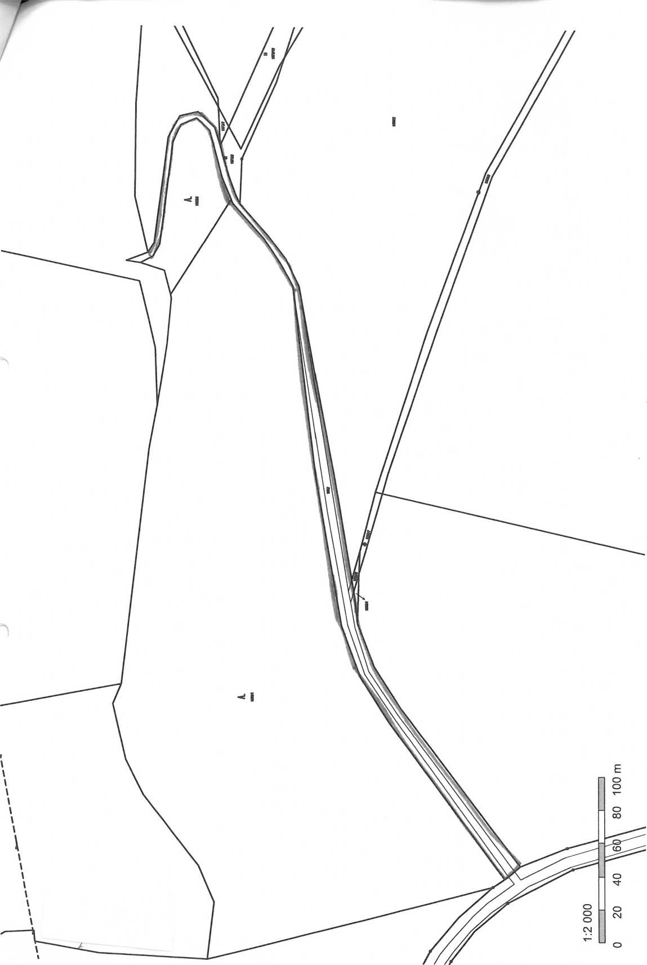

Výpočet nájmu k dodatku č. 1 nájemní smlouvy č. 131 NI7/42
Spočítáno k datu splátky: 1.10. 2020
Datum tisku: 24.9.2020
Vydané parcely:
Poznámka Parcela | / Dil | Skup. | Výměra [m²] | Datum zahájení nájmu | Datum ukončení nájmu | Počet dní | Nájem [Kč]
Katastr: Březno u Chomutova
995 | 2 | 2 | 1060 | 1.1.2018 | 9.7.2020 | 282 | 1 633,44
Celkem za katastr |  |  | 1060 |  |  |  | 1 633,44
Celkem vydané parcely |  |  | 1060 |  |  |  | 1 633,44
Stávající parcely:
Poznámka Parcela | / Díl | Skup. | Výměra [m²] | Datum zahájení nájmu | Datum ukončení nájmu | Počet dní | Nájem [Kč]
Katastr: Březno u Chomutova
1002 | 1 | 2 | 1732 | 1.1.2018 |  | 365 | 1 732,00
1002 | 2 | 2 | 96 | 1.1.2018 |  | 365 | 96,00
1003 | 1 | 2 | 77 | 1.1.2018 |  | 365 | 77,00
1003 | 2 | 2 | 50 | 1.1.2018 |  | 365 | 50,00
1007 | 3 | 2 | 104 | 1.1.2018 |  | 365 | 104,00
1007 | 4 | 2 | 479 | 1.1.2018 |  | 365 | 958,00
část 1082 |  | 2 | 4564 | 1.10.2020 |  | 0 | 0,00
Celkem za katastr |  |  | 7102 |  |  |  | 3 017,00
Celkem stávající parcely |  |  | 7102 |  |  |  | 3 017,00
Celkem 4 650
Příloha nájemní smlouvy Č.131N17/42
Variabilní symbol: 13111742 Uzavřeno: | 15.12.2017 Roční nájem: 7 581 Kč
Datum tisku: 24.9.2020 Účinná od: | 1.1.2018
Nájemci:

Adresa
Název
Pure Bohemia, s.r.o.
Perské náměstí 1186/1, 11000 Praha 1
Nemovitosti:
Pozn. Parcela | / Dil | Skp. | Kult. | Číslo LV | Typ sazby | Cena  [Kč] | Výměra [m²] | % | Nájem [Kč]
Katastr: Březno u Chomutova
1002 | 1 | 2 | 14 | 10002 | m² | 1,00 | 1 732 | 100,0 | 1 732,00
1002 | 2 | 2 | 14 | 10002 | m² | 1,00 | 96 | 100,0 | 96,00
1003 | 1 | 2 | 14 | 10002 | m² | 1,00 | 77 | 100,0 | 77,00
1003 | 2 | 2 | 14 | 10002 | m² | 1,00 | 50 | 100,0 | 50,00
1007 | 3 | 2 | 5 | 10002 | m² | 1,00 | 104 | 100,0 | 104,00
1007 | 4 | 2 | 13 | 10002 | m² | 2,00 | 479 | 100,0 | 958,00
část 1082 |  | 2 | 14 | 10002 | m² | 1,00 | 4 564 | 100,0 | 4 564,00
Celkem za katastr |  |  |  |  |  |  | 7 102 |  | 7 581,00
Celkem |  |  |  |  |  |  | 7 102 |  | 7 581

Vysvětlivky k typu sazby: ha...za hektar jdn...za jednotku pc/ha...průměrná cena za hektar m²...za m²

